GUÍA DE LENGUAJE
Nombre: | Curso: KINDER | Fecha: semana N°12
¿QUÉ APRENDEREMOS?

Ámbito: Comunicación Integral
Núcleo: Lenguaje Verbal
Objetivo de Aprendizaje:
(3): Descubrir en contenidos lúdicos, atributos fonológicos de palabras conocidas, como identificación de sonido inicial (Consonante M)
(6): Comprender contenidos explícitos de textos literarios y no literarios, a partir de la escucha atenta, describiendo información y realizando progresivamente inferencias y predicciones.
Objetivo Transversal (9): Cuidar su bienestar personal, llevando a cabo sus prácticas de higiene, alimentación y vestuario, con independencia y progresiva responsabilidad. (Identidad y Autonomía)
Contenido: Consonante M Grafema y Fonema
Habilidad: Identificar, Escuchar, Graficar

¿Qué necesito saber?
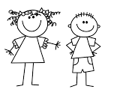
Para comenzar necesitas saber de qué se trata (Identificar) la consonante M, su forma y su sonido. (Escuchar) atentamente de un cuento “LA GOTITA DE AGUA”

Entonces:
- Identificar es: Establecer, demostrar o reconocer la identidad de una cosa o persona.
- Escuchar: es un verbo que hace referencia a la acción de poner atención en algo.

Los contenidos a trabajar son:
- Motricidad fina. (colorear imágenes que comienzan con sonido inicial,
- Comprensión lectora “la gotita de agua”
- Responder preguntas relacionadas con el cuento

En esta guía realizaremos lo siguiente:
- Identificar consonante M
- Colorear imágenes
- Escuchar atentamente de un cuento
- Graficar la consonante

Mamita ayuda a tu hijo/a a seguir con su dedo índice la grafía de la consonante “m”, luego remarcarla con el lápiz grafito.
HOLA SOY MARCO, MI NOMBRE COMIENZA CON LA LETRA “M”, QUIERES COLOREARME!! Y A !

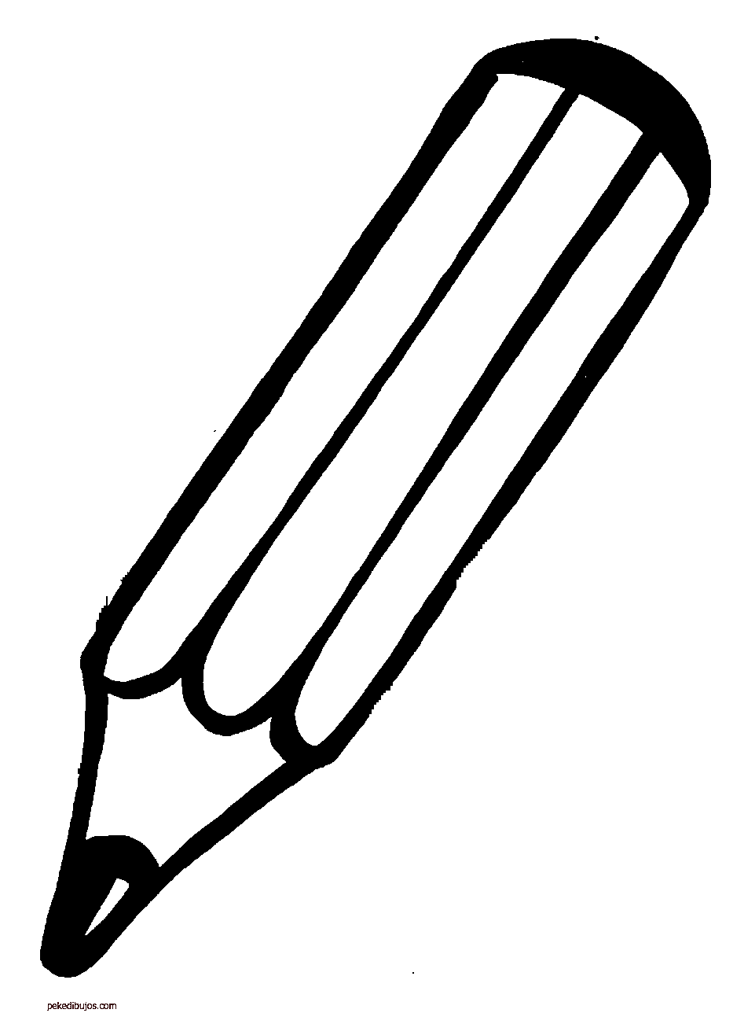
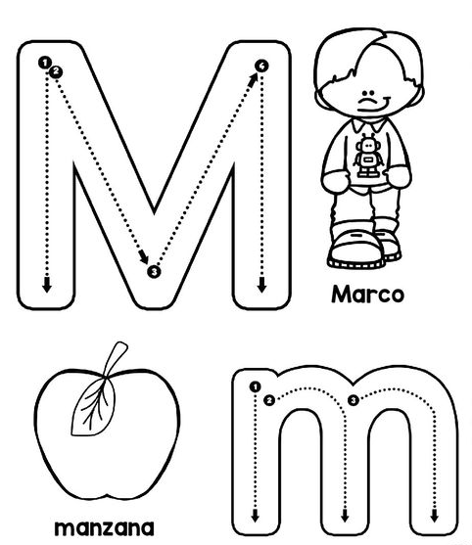
HOLA SOY UNA FRUTA Y ME LLAMO MANZANA QUIERES COLOREARME

Mamita ayuda a tu hijo/a a graficar la “m” siguiendo las flechas.
SI GUSTAS COLOREA LA “M”
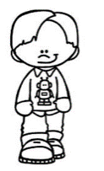

NOMBRA CADA UNO DE LOS DIBUJOS Y COLOREA SOLAMENTE AQUELLOS QUE COMIENZAN CON EL SONIDO INICIAL DE LA “M”

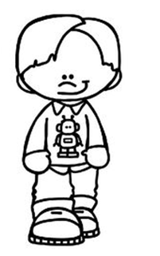
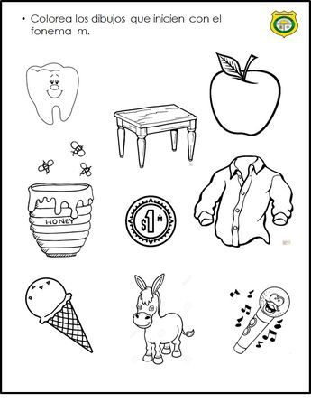

COMPRENSIÓN LECTORA:
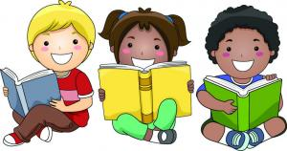

Instrucción: mamita ayuda a tu hijo/a y lee este cuento entretenido llamado la gotita de agua, espero que lo disfruten!!!!

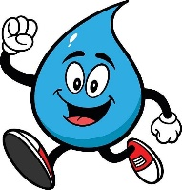

LA GOTITA DE AGUA
Había una vez una gotita de agua que soñaba con llegar a convertirse en nieve y cubrir de blanco las praderas del campo. Pasaron años, hasta que una gran sequía bajó tanto el nivel de agua del lago en que vivía que nuestra gotita, se evaporó, subiendo arriba, arriba, hasta el cielo. Allí formaba parte de una pequeña nube, y en cuanto hizo un poco de frío, buscó el primer campo para dejarse caer y cubrirlo de nieve.
Pero sólo era un copito de nieve, y en cuanto tocó el suelo, apenas pasaron unos segundos antes de derretirse de nuevo, y allí le tocó esperar otra vez hasta que los rayos de sol volvieron a llevarla de viaje hasta una nube blanca y regordeta. Allí, sin desanimarse por su primer fracaso, la gota volvió dejarse nevar en cuanto pudo, pero nuevamente, al cabo de unos pocos segundos se había derretido completamente.
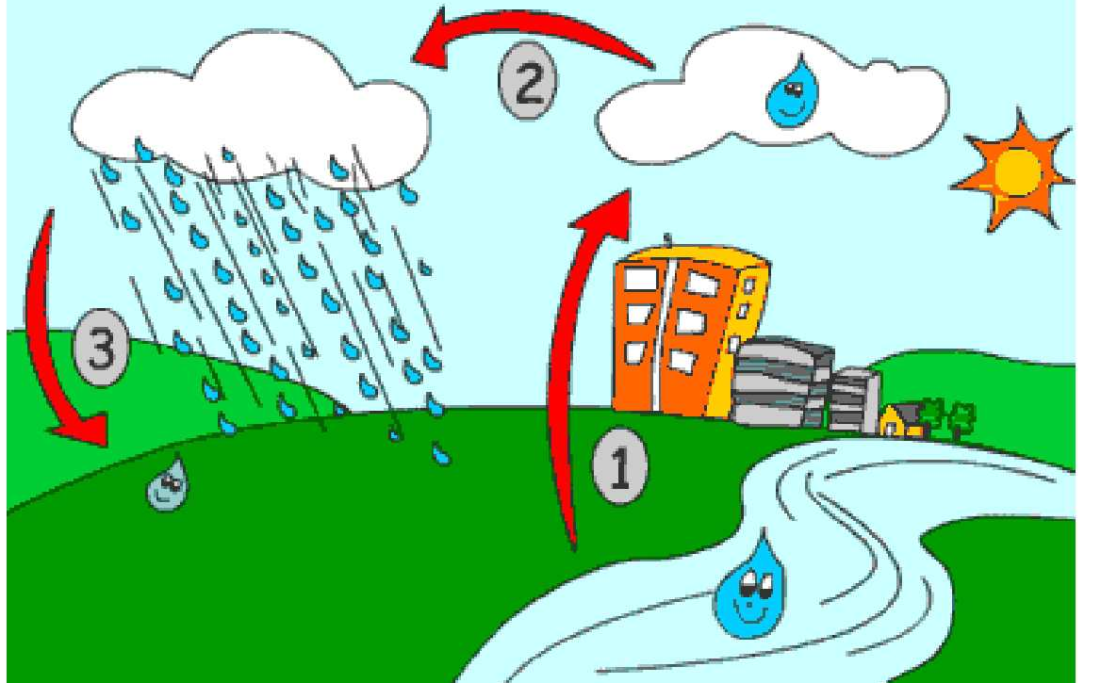
Varias veces volvió a evaporarse, otras tantas se transformó en copito de nieve, y las mismas veces fracasó en su intento de cubrir los campos y laderas de las montañas. Finalmente, fue a parar a una gran nube, donde millones de gotitas de agua se agolpaban. A pesar de ser gigantesca, en aquella nube se estaba bastante incómodo, pues unas cuantas gotas parecían dar órdenes a todo el mundo, y las obligaban entre un gran jaleo a apretujarse mucho:

- ¡las gotas más grandes abajo!, ¡las ligeras arriba!. ¡Venga, venga, venga! no hay tiempo que perder....
Entonces pensó en dejarse caer de nuevo, pero una gotita simpática y divertida, la frenó diciendo:
- ¡¿Dónde vas?! ¿Es que no quieres participar?
Y al ver el gesto de sorpresa de nuestra gotita, le explicó que se estaban preparando para una gran nevada.
- A todas las gotitas que estamos aquí nos encanta ser copitos de nieve durante muchos días, por eso nos hemos juntado en esta nube. Hace años, intenté varias veces nevar por mi cuenta, hasta que descubrí que no podría hacerlo sola. Y encontré esta nube genial, donde todas ayudamos un poquito, y gracias a todos esos poquitos hemos conseguido hacer ¡las mejores nevadas del mundo!
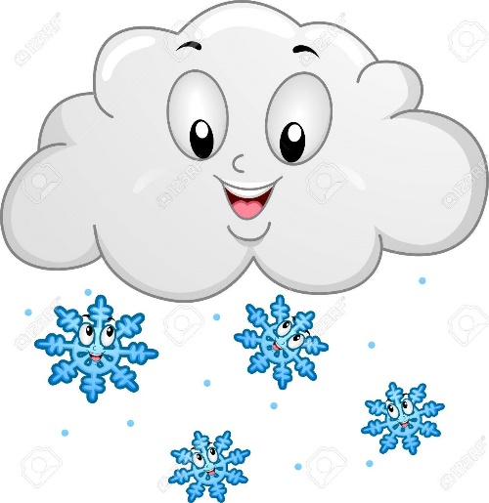
Poco después ambas gotitas volaban por el cielo en forma de copos de nieve, rodeadas de millones y millones de copos que cubrieron las verdes praderas de blanco. Y con inmensa alegría comprobó nuestra gotita, que cuando todos colaboran puede conseguirse hasta lo que parece más imposible.

Instrucción: mamita ayuda a tu hijo/a a que pueda responder algunas preguntas del cuento escuchado, coloreando la respuesta correcta.

¿Quién era el personaje del cuento?

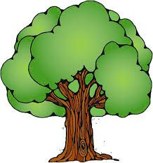

ARBOL GOTITA DE AGUA

¿En qué se quería convertir gotita de agua?

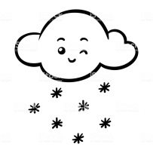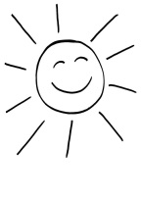

NIEVE SOL

DIBUJA LO QUE MÁS TE GUSTÓ DEL CUENTO

Mamita ayuda a tu hijo/a a que siga de las siguientes instrucciones para este entretenido material didáctico.
- Recorta y arma el siguiente dado y nombra los dibujos que comienzan con la M (mariposa, martillo, mosca y moto)
- Juega lanzando el dado y según lado que caiga tu nombras el dibujo o el sonido de la consonante (mmmmm) como cuando vemos un postre, ese es el sonido.
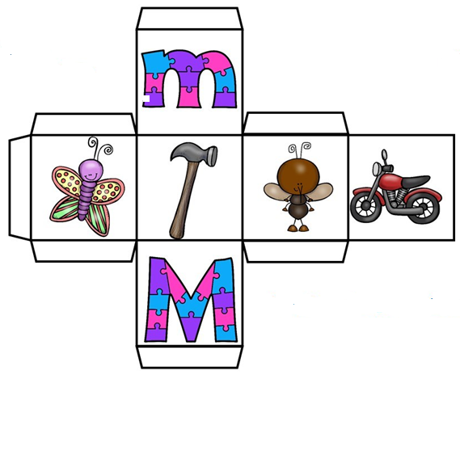

LLEGAMOS AL FINAL DE LA GUÍA, MUCHAS FELICIDADES POR APRENDER
¡¡¡TE ENVIO MIS CARIÑOS Y CUIDATE MUCHO!!!
NOS VEMOS EN LA SIGUIENTE GUIA, TIA SYLVANA.

A continuación, te invito a que evalúes como te sentiste en cada una de las actividades realizadas durante de la semana.

